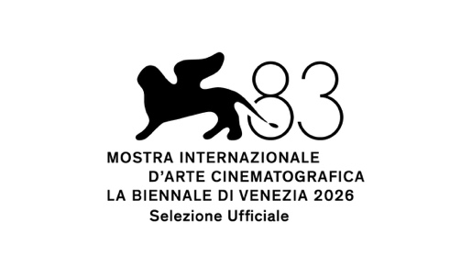

Il nuovo film di Paolo Strippoli, L’Estranea, sarà presentato
in Concorso alla 83ª edizione della Mostra Internazionale d'Arte Cinematografica di Venezia

Prodotto da Propaganda Italia con Rai Cinema
in associazione con Dinamo Film

una coproduzione Italia-Francia-Belgio con Kazak Productions e Tarantula
Uscirà in sala l’8 ottobre con 01 Distribution

Roma, 23/07/2024 - Il nuovo film del regista e sceneggiatore Paolo Strippoli sarà presentato in Concorso alla 83ª edizione della Mostra Internazionale d'Arte Cinematografica di Venezia.

L’Estranea è diretto da Paolo Strippoli che ha firmato anche la sceneggiatura insieme a Salvatore de Chirico. Gli interpreti principali sono Jasmine Trinca, Romana Maggiora Vergano, Adriano Giannini e Valeria Bruni Tedeschi.

La fotografia è curata da Cristiano Di Nicola, il montaggio è di Federico Palmerini, le musiche originali di Robin Coudert, in arte ROB, i costumi sono affidati a Susanna Mastronardi, la scenografia è di Marcello Di Carlo, la supervisione degli effetti visivi è di Giuseppe Squillaci.

L’Estranea è prodotto da Marina Marzotto e Mattia Oddone per Propaganda Italia, con Rai Cinema e Dinamo Film. Il Film è coprodotto da Jean Christophe Raymond per Kazak Productions (FR) e da Joseph Rouschop e Eva Curia per Tarantula Film (BE).
Le vendite internazionali e la distribuzione sul territorio francese sono affidate a Le Pacte (FR), mentre in Italia il Film uscirà in sala l’8 Ottobre con 01 Distribution.

Opera realizzata e distribuita con il contributo del Fondo per lo sviluppo e degli investimenti per il cinema e l'audiovisivo del Ministero della Cultura; cofinanziata dall'Unione Europea nell'ambito del Programma Creative Europe Media; in coproduzione con Shelter Prod con il sostegno di Taxshelter.be e ING e gli incentivi fiscali del Governo Federale del Belgio; Film realizzato con il contributo dell’Apulia Film Fund di Apulia Film Commission e Regione Puglia a valere su risorse del PR Puglia FESR-FSE+ 2021-2027; Film sostenuto dal bando Lazio Cinema International finanziato con il PR FESR Lazio 2021-2027 e Operazione di Importanza Strategica del Programma; con il contributo di Région Île-de-France / Paris Region; con il sostegno di Wallimage (Wallonia) e SACEM Music Fund.

Una donna si presenta all’improvviso a casa di sua figlia per raccontarle la verità sulla loro famiglia, segnata da un patto stretto molti anni prima con un’estranea. Un segreto custodito troppo a lungo, che ora torna a reclamare il suo prezzo.

SCARICA QUI IL PRESSKIT E LE PRIME FOTO
Materiali stampa disponibili su: www.01distribution.it
Media Partner: Rai Cinema Channel www.raicinemachannel.it

DALL’8 OTTOBRE AL CINEMA DISTRIBUITO DA


Facebook: https://www.facebook.com/01distribution
X: https://x.com/01distribution
Instagram: www.instagram.com/01distribution
YouTube: www.youtube.com/01distribution
TikTok: https://www.tiktok.com/@01distribution

UFFICIO STAMPA FILM
Marianna Giorgi info@mariannagiorgi.it
Cristina Partenza cristina.partenza@gmail.com

01 DISTRIBUTION - COMUNICAZIONE
Annalisa Paolicchi: annalisa.paolicchi@raicinema.it
Rebecca Roviglioni: rebecca.roviglioni@raicinema.it
Cristiana Trotta: cristiana.trotta@raicinema.it
Stefania Lategana: stefania.lategana@raicinema.it

